Lista 7 – JavaScript:DOM
_____________________________________________________________________________________
QUESTÃO – Faça um site utilizando HTML5, CSS e JavaScript. Você deverá utilizar DOM para criar os elementos HTML. O site calculará a área do triângulo, conforme a ilustração abaixo:

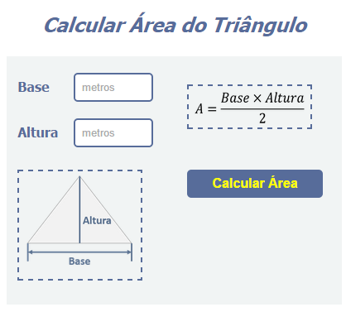

Descrição do site

- O cálculo da área do triângulo deverá ser efetuado utilizando a seguinte fórmula:

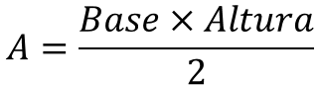

- A base e a altura do triângulo são obtidas do usuário e o cálculo deverá ser efetuado assim que ele clicar em calcular área. O resultado será exibido conforme a ilustração abaixo:

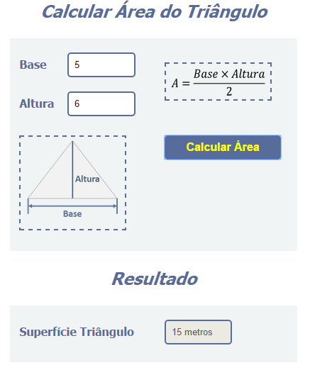

Criação do site:

- Título:


- DOM ou jQuery:
  - Crie uma tag parágrafo.
  - O parágrafo deverá conter o texto “Calcular Área do Triângulo”.

- CSS:
  - O tamanho da fonte deverá ser 24px;
  - A fonte deverá estar em negrito e itálico.

Você poderá utilizar a cor que desejar. Na ilustração acima foi utilizada a cor #576C9A.

- DIV principal:



- DOM ou jQuery:
  - Crie uma tag div.

- CSS:
Você poderá utilizar a cor que desejar, assim como a largura e altura do div. Na ilustração acima foi utilizada a cor #F1F4F4. A largura utilizada foi 30% e altura 300px.

- Label base

- DOM ou jQuery:
  - Crie uma tag label.
  - O label deverá conter o texto “BASE”.

- CSS:

Você poderá estilizar o label da maneira que achar mais adequada.

- Input Base

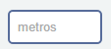

- DOM ou jQuery:
  - Crie uma tag input.
  - O input deverá ser do tipo número.
  - O input deverá conter uma dica que descreverá a unidade de medida esperada, que no caso é “metros”.

- CSS:
  - Coloque as bordas do input arredondadas.

Você poderá estilizar o input da maneira que achar mais adequada. A largura utilizada na ilustração acima foi 5.5% e a cor da borda #576C9A.

- Label altura

- DOM ou jQuery:
  - Crie uma tag label.
  - O label deverá conter o texto “ALTURA”.

- CSS:

Você poderá estilizar o label da maneira que achar mais adequada.

- Input ALTURA

- DOM ou jQuery:
  - Crie uma tag input.
  - O input deverá ser do tipo número.
  - O input deverá conter uma dica que descreverá a unidade de medida esperada, que no caso é “metros”.

- CSS:
  - Coloque as bordas do input arredondadas.

Você poderá estilizar o input da maneira que achar mais adequada. A largura utilizada na ilustração acima foi 5.5% e a cor da borda #576C9A.

- Imagem Fórmula

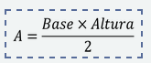

- DOM ou jQuery:
  - Crie uma tag img.
  - O nome da imagem a ser colocada é formulaTriangulo.PNG.

- CSS:
  - Coloque as bordas da imagem tracejadas.

Você poderá estilizar a imagem da maneira que achar mais adequada. A largura utilizada na imagem acima foi 10% e a altura 6%. Já a cor da borda #576C9A.

- Imagem Triângulo

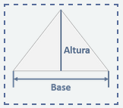

- DOM ou jQuery:
  - Crie uma tag img.
  - O nome da imagem a ser colocada é triangulo.PNG.

- CSS:
  - Coloque as bordas da imagem tracejadas.

Você poderá estilizar a imagem da maneira que achar mais adequada. A largura utilizada na imagem acima foi 10% e a altura 18%. Já a cor da borda #576C9A.

- button

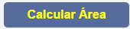

- DOM ou jQuery:
- Crie uma tag button.
- O botão deverá conter o atributo onclick. Ao clicar no botão, a conta deverá ser efetuada e o resultado deverá aparecer.

DICA:
- Você deverá converter o texto capturado no input base e altura para float antes de efetuar a conta.

- CSS:

  - O botão deverá conter a propriedade hover, para mudar a cor quando o mouse passar por cima dele.

Você poderá estilizar o botão com as cores que achar mais adequadas. Na ilustração acima foi utilizada a cor #576C9A e para o hover a cor vermelha.

Resultado:

- Título:



- DOM ou jQuery:
  - Crie uma tag parágrafo.
  - O parágrafo deverá conter o texto “Resultado”.

- CSS:
  - O tamanho da fonte deverá ser 24px;
  - A fonte deverá estar em negrito e itálico.

Você poderá utilizar a cor que desejar. Na ilustração acima foi utilizada a cor #576C9A.

- DIV resultado:

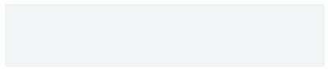

- DOM ou jQuery:
  - Crie uma tag div.

- CSS:
Você poderá utilizar as cores que desejar, assim como a largura e altura do div. Na ilustração acima foi utilizada a cor #F1F4F4. A largura utilizada foi 30% e altura 80px.

- Label resultado

- DOM ou jQuery:
  - Crie uma tag label.
  - O deverá conter o texto “Superfície Triângulo”.

- CSS:

Você poderá estilizar o label da maneira que achar mais adequada.

- Input resultado

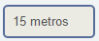

- DOM ou jQuery:
  - Crie uma tag input.
  - O input deverá ser do tipo texto e ainda estar desabilitado, ou seja, não permitirá que o usuário altere o resultado.
  - Após efetuar a conta o input resultado deverá receber o valor calculado concatenado com a palavra “metros”.

- CSS:
  - Coloque as bordas do input arredondadas.

Você poderá estilizar o input da maneira que achar mais adequada. A largura utilizada na ilustração acima foi 5.5% e a cor da borda #576C9A.

